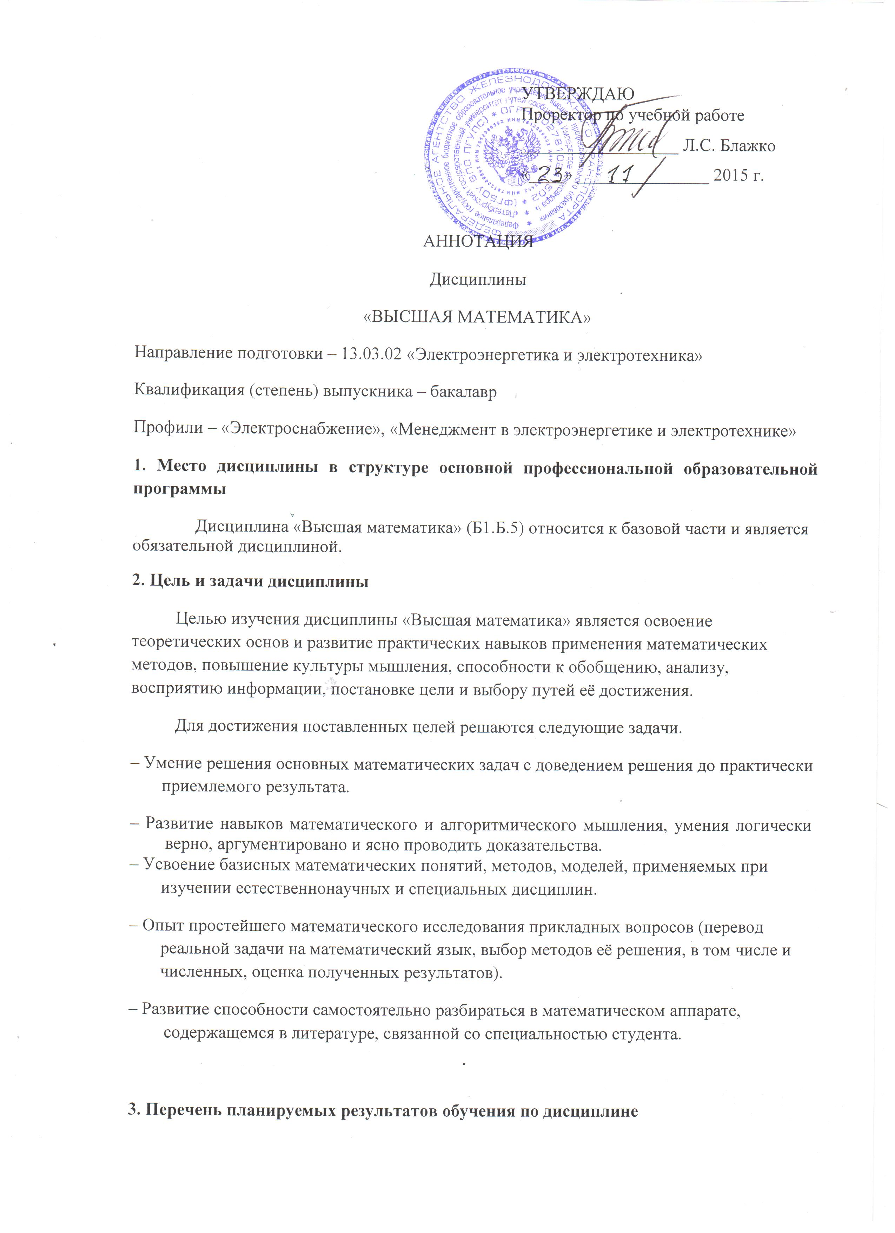Изучение дисциплины направлено на формирование следующих общепрофессиональных компетенций (ОПК):
ОПК-2 - способность демонстрировать базовые знания в области естественнонаучных дисциплин и готовность использовать основные законы в профессиональной деятельности, применение методов математического анализа и моделирования, теоретического и экспериментального исследования;
В результате освоения дисциплины обучающийся должен
ЗНАТЬ:
-основные понятия и методы аналитической геометрии, линейной алгебры, дифференциального и интегрального исчисления, теорий вероятностей, математической статистики, функций комплексных переменных и численные методы решения алгебраических и дифференциальных уравнений;
УМЕТЬ:
-применять методы математического анализа при решении инженерных задач;
ВЛАДЕТЬ:
-инструментарием для решения математических, физических и химических задач в своей предметной области.
4. Содержание и структура дисциплины
1. Линейная алгебра.
2. Аналитическая геометрия.
3. Введение в математический анализ.
4. Дифференциальное исчисление функции одной переменной.
5. Дифференциальное исчисление функций нескольких переменных.
6. Основы дискретной математики. Линейное программирование.
7. Интегральное исчисление функции одной переменной.
8. Кратные, криволинейные и поверхностные интегралы. Элементы теории поля.
9. Числовые и функциональные ряды. Гармонический анализ.
10. Теория функций комплексной переменной.
11. Дифференциальные уравнения. Уравнения математической физики.
12. Операционное исчисление, уравнения математической физики. .
13. Теория вероятности.
14. Математическая статистика.

5. Объем дисциплины и виды учебной работы
Объем дисциплины – 14 зачетные единицы (504 час.), в том числе:
лекции – 88 час.
практические занятия – 106 час.
лабораторные занятия – 52 час.
самостоятельная работа – 159 час.
контроль – 99 час
Форма контроля знаний – экзамены, зачет.

